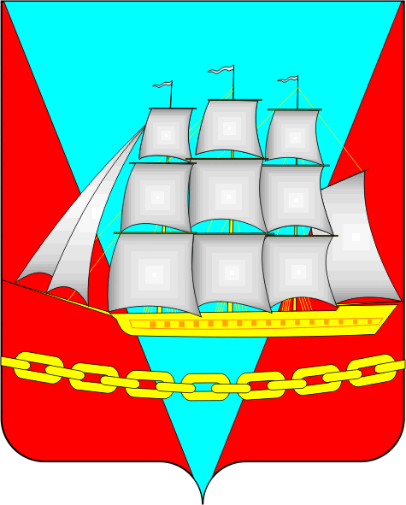


СОБРАНИЕ ДЕПУТАТОВ

ВАНИНСКОГО МУНИЦИПАЛЬНОГО РАЙОНА

Хабаровского края

РЕШЕНИЕ

от 20.02.2025 р.п. Ванино № 183

О внесении изменения в Положение о порядке управления, владения, пользования и распоряжения имуществом, находящимся в муниципальной собственности Ванинского муниципального района Хабаровского края, утвержденное решением Собрания депутатов Ванинского муниципального района Хабаровского края от 27 декабря 2012 г. № 332

В соответствии с Гражданским кодексом Российской Федерации, федеральными законами от 06 октября 2003 г. № 131-ФЗ
«Об общих принципах организации местного самоуправления в Российской Федерации»; от 16 июля 1998 г. № 102-ФЗ «Об ипотеке (залоге недвижимости)», Уставом Ванинского муниципального района Хабаровского края Собрание депутатов Ванинского муниципального района Хабаровского края

РЕШИЛО:

1. Внести в Положение о порядке управления, владения, пользования
и распоряжения имуществом, находящимся в муниципальной собственности Ванинского муниципального района Хабаровского края, утвержденное решением Собрания депутатов Ванинского муниципального района Хабаровского края от 27 декабря 2012 г. № 332 «О порядке управления, владения, пользования и распоряжения имуществом, находящимся
в муниципальной собственности Ванинского муниципального района Хабаровского края» изменение, изложив раздел 13 в новой редакции:

«13. Залог объектов муниципального имущества
13.1. Залог муниципального имущества может осуществляться
для обеспечения:
- обязательств Ванинского муниципального района Хабаровского края;
-обязательств муниципальных унитарных предприятий, муниципальных учреждений (далее – муниципальные организации), собственником имущества которых является Ванинский муниципальный район Хабаровского края.
13.2. Предметом залога может быть движимое и недвижимое имущество, принадлежащие на праве собственности Ванинскому муниципальному району Хабаровского края, составляющее казну Ванинского муниципального района Хабаровского края или закрепленное за муниципальными организациями на праве хозяйственного ведения (оперативного управления).
Залог недвижимого имущества может возникать, если его залог допускается федеральными законами. Залог здания или сооружения допускается только с одновременным залогом по тому же договору земельного участка, на котором находится это здание или сооружение.
13.3. Залог имущества осуществляется с согласия Собрания депутатов Ванинского муниципального района Хабаровского края.
13.4. В целях передачи в залог имущества, в соответствии с требованиями действующего законодательства Российской Федерации, проведение рыночной оценки предмета залога обеспечивает комитет.
13.6. Для обеспечения исполнения обязательств Ванинского муниципального района Хабаровского края, возникающих в соответствии
с федеральными законами, законами Хабаровского края и муниципальными правовыми актами Ванинского муниципального района Хабаровского края,
по решению Собрания депутатов Ванинского муниципального района Хабаровского края, утверждаются перечни объектов, включаемых
в залоговый фонд Ванинского муниципального района Хабаровского края,
а также порядок создания, формирования и использования залогового фонда района.
13.7. В состав залогового фонда муниципального района могут включаться:
1) ценные бумаги, принадлежащие району;
2) муниципальные предприятия как имущественные комплексы;
3) объекты недвижимого имущества и иное имущество.
13.8. Учет залоговых сделок, контроль над целевым использованием предоставляемых под залог кредитных ресурсов, полнотой
и своевременностью их возврата осуществляет финансовое управление администрации района.
13.9. Залогодателем имущества, передаваемого в залог в соответствии
с пунктами 13.1, 13.6 является администрация Ванинского муниципального района Хабаровского края в лице главы администрации Ванинского муниципального района Хабаровского края.».
2. Контроль за исполнением настоящего решения возложить
на постоянную комиссию Собрания депутатов Ванинского муниципального района хабаровского края по бюджету, налогам и имущественным отношениям.
3. Настоящее решение опубликовать на официальном сайте Ванинского муниципального района Хабаровского края в информационно- телекоммуникационной сети Интернет (vaninoadm.khabkrai.ru).
4. Настоящее решение вступает в силу после его официального опубликования.

Председатель Собрания депутатов В.С. Соколов

Глава района С.А. Нагорняк

